**РОССИЙСКИЙ УНИВЕРСИТЕТ ДРУЖБЫ НАРОДОВ**

**Факультет физико-математических и естественных наук**

**Кафедра прикладной информатики и теории вероятностей**

**ОТЧЕТ**

**по лабораторной работе № 10**

« **Работа с файлами средствами Nasm»**

*дисциплина: Архитектура компьютера*

Студент: Бахтиярова Алиса

Группа: НКАбд-01-24

**МОСКВА**

2024 г.

Содержание

[Цель работы 2](#_Toc184907080)

[Основная часть 2](#_Toc184907081)

[Задание для самостоятельной работы 5](#_Toc184907082)

[Вопросы для самопроверки 6](#_Toc184907083)

[Вывод 7](#_Toc184907084)

# Цель работы

Приобретение навыков написания программ для работы с файлами

# Основная часть

Создаю каталог для выполнения лаборатной работы №10. Создаю 1 asm файл и 2 текстовых. Записываю в asm файл текст листинга 10.4. Обнаруживаю, что в листинге 10.1 текстовый файл для записи результата создан заранее. Так что для корректного выполнения работы также создаю файл с названием readme.txt. Создаю объектный и исполянемый файлы и запускаю программу. Все работает корректно.

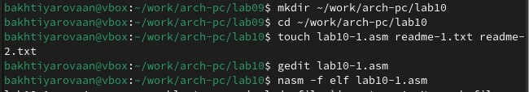

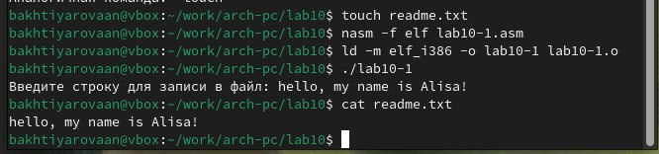

Рис. 1

Чтобы забрать право на исполнение файла lab10-1 в строку пишу ключ chmod и далее символы –x, то есть отнять исполнение, делаю это по инструкции из файла туис. Далее проверяю права доступа ключом ls –l lab10-1. Читаю: ни у владельца, ни у группы, ни у других нет права доступа на исполнение. И действительно, пробую исполнить программу. Получаю отказ в доступе.

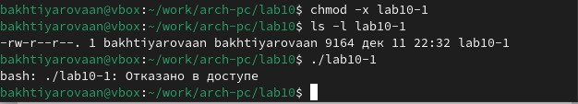

Рис. 2

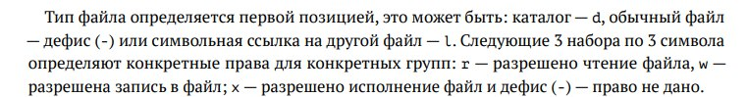

Рис. 3

photo_5390964928019556709_x.jpg

Рис. 4

Даю права доступа на исполнение файла lab10-1.asm. Но исполнить файл asm мы не можем, сначала нам нужно солздать для него исполняемый и объектный файлы. Теперь файл ./lab10-1 , для которого мы забрали права доступа на исполнение может быть запущен. Я предполагаю, что это связано с тем, что мы записали и исполнили файл заново.

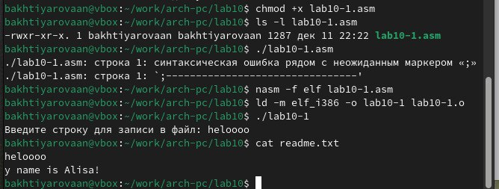

Рис. 5

Для выполнению задания 5, выбираю свой вариант 10. Мне нужно дать владельцу право только на чтение, группе только на чтение, прочим пользователям все права. С помощью изученного в туис материала, ввожу в строку ключ chmod и назначаю права для каждого типа пользователя. Проверяю ключом –l. Все сошлось.

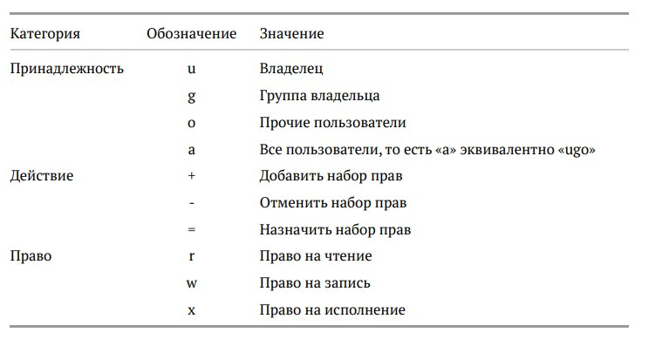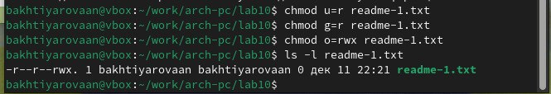

Рис. 6

Для файла readme-2.txt мне нужно перевести задание в восьмеричный двоичную запись 001 100 010. Получаю 142. По образцу выполняю разграничение прав. Проверяю ls –l. Все верно.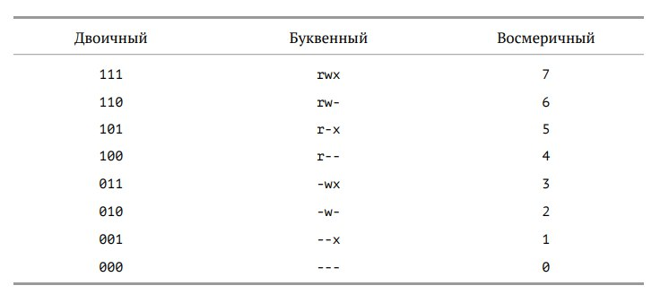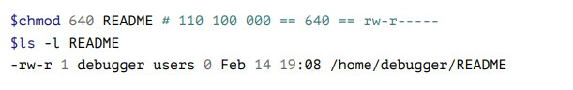

Рис. 7

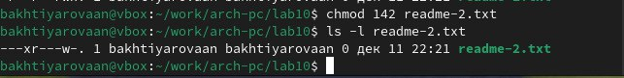

Рис. 8

# Задание для самостоятельной работы

Пишу код для выполнения на ассемблере nasm задания. Создаю текстовый файл, записываю туда листинг, создаю исполняемый и объектные файлы и запускаю программу. Проверяю с помощью ls –l, а также читаю с помощью cat текст файла.

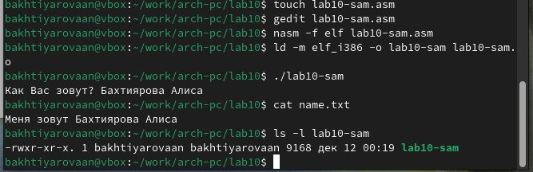

Рис. 9

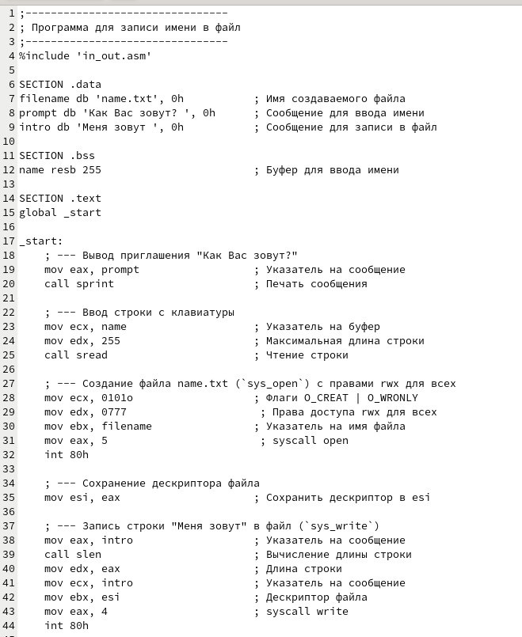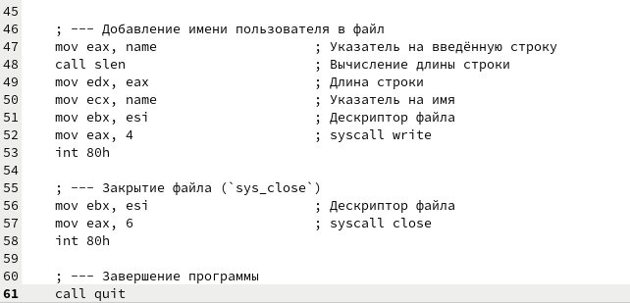

Рис. 10

# Вопросы для самопроверки

1. Набор прав доступа задается тройками битов и состоит из прав на чтение, запись и исполнение файла. В символьном представлении он имеет вид строк rwx, где вместо любого символа может стоять дефис. Также права доступа могут быть представлены как восьмеричное число.

2. При помощи команды ls –l <имя файла> можно увидеть права доступпа к файлу. Регулировать права на чтение и запись можно при помощи ключа chmod и символов r(чтение) и x(запись).

3. Разграничение прав имеет вид: -rwxrwxrwx. Первые 3 символа-для владельца файла, вторая тройка группа, третья тройка-остальные пользователи.

4. sys\_read (3), sys\_write (4), sys\_open (5), sys\_close (6), sys\_creat (8).

5.

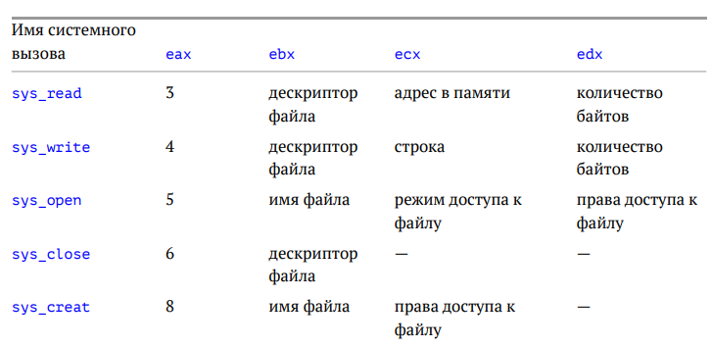

6. Для корректной работы и доступа к файлу при его открытии или создании, файлу присваивается уникальный номер (16-битное целое число) – дескриптор файла.

# Вывод

Приобрела навыки написания программ для работы с файлами.